

SCE 培训资料

Siemens Automation Cooperates with Education | 2017/05

Beschreibung: SIE_Logo_Layer_Petrol_RGB_A4_56mm博途 (TIA PORTAL) 模块 032-410

SIMATIC S7-1500

基础诊断

**本培训资料适用于以下 SCE 教育培训产品**

SIMATIC 控制系统

* **SIMATIC ET 200SP Open Controller CPU 1515SP PC F和 HMI RT SW**订货号：6ES7677-2FA41-4AB1
* **SIMATIC ET 200SP Distributed Controller CPU 1512SP F-1 PN Safety**

订货号：6ES7512-1SK00-4AB2

* **SIMATIC CPU 1516F PN/DP Safety**  
  订货号：6ES7516-3FN00-4AB2
* **SIMATIC S7 CPU 1516-3 PN/DP**订货号：6ES7516-3AN00-4AB3
* **SIMATIC CPU 1512C PN（带软件和 PM 1507）**  
  订货号：6ES7512-1CK00-4AB1
* **SIMATIC CPU 1512C PN（带软件、PM 1507 和 CP 1542-5 (PROFIBUS)）**  
  订货号：6ES7512-1CK00-4AB2
* **SIMATIC CPU 1512C PN（带软件）**  
  订货号：6ES7512-1CK00-4AB6
* **SIMATIC CPU 1512C PN（带软件和 CP 1542-5 (PROFIBUS)）**  
  订货号：6ES7512-1CK00-4AB7

SIMATIC STEP 7 培训软件

* **SIMATIC STEP 7 Professional V14 SP1 - 单独许可证**  
  订货号：6ES7822-1AA04-4YA5
* **SIMATIC STEP 7 Professional V14 SP1 - 6 套课堂许可证包**  
  订货号：6ES7822-1BA04-4YA5
* **SIMATIC STEP 7 Professional V14 SP1 - 6 套升级版许可证包**  
  订货号：6ES7822-1AA04-4YE5
* **SIMATIC STEP 7 Professional V14 SP1 - 20 件套学生许可证**  
  订货号：6ES7822-1AC04-4YA5

请注意，必要时会使用后续培训产品代替本培训产品。

可通过以下网页获得最新的 SCE 可用培训产品概览：[siemens.com/sce/tp](http://www.siemens.com/tp)

**培训课程**

各地的 Siemens SCE 课程培训请联系当地的 SCE 联系人。

[siemens.com/sce/contact](http://www.siemens.com/contact)

**有关 SCE 的其它信息**

[siemens.com/sce](http://www.siemens.com/sce)

**使用说明**

集成自动化解决方案 - 全集成自动化 (TIA) 的培训资料适用于“西门子自动化教育合作项目 (SCE)”，专门用于公共教育机构和研发机构的培训。Siemens AG 对其内容不提供任何担保。

本资料仅可用于 Siemens 产品/系统的首次培训。即允许全部或部分复印本资料并当面转交给培训人员，令其在培训框架范围内使用。允许在公共培训场合出于培训目的转发、复制本资料或传播其内容。

例外情况需经 Siemens AG 联系人的书面许可：

Roland Scheuerer 先生 roland.scheuerer@siemens.com。

违者须承担赔偿损失责任。保留包含翻译在内的所有权利，尤其针对授予专利或 GM 记录方面的权利。

严禁用于工业客户培训课程。我们绝不允许该资料用于商业目的。

感谢德累斯顿工业大学，特别是 Leon Urbas 教授（工程博士）以及 Michael Dziallas 工程公司和全体人员对本 SCE 培训资料制作过程的支持。

目录

[1 目标 4](#_Toc483223667)

[2 前提条件 4](#_Toc483223668)

[3 所需的硬件和软件 5](#_Toc483223669)

[4 理论 6](#_Toc483223670)

[4.1 故障诊断和硬件故障 6](#_Toc483223671)

[4.2 硬件诊断 7](#_Toc483223672)

[4.3 程序块的诊断 8](#_Toc483223673)

[5 任务要求 9](#_Toc483223674)

[6 规划 9](#_Toc483223675)

[6.1 在线接口 9](#_Toc483223676)

[7 结构化的逐步说明 10](#_Toc483223677)

[7.1 恢复现有的项目 10](#_Toc483223678)

[7.2 加载程序 11](#_Toc483223679)

[7.3 在线连接 13](#_Toc483223680)

[7.4 SIMATIC S7 控制系统的在线和诊断 17](#_Toc483223681)

[7.5 在线/离线比较 26](#_Toc483223682)

[7.6 观察和控制变量 29](#_Toc483223683)

[7.7 变量的强制 32](#_Toc483223684)

[7.8 检查清单 36](#_Toc483223685)

[8 练习 37](#_Toc483223686)

[8.1 任务分配 - 练习 37](#_Toc483223687)

[8.2 规划 37](#_Toc483223688)

[8.3 检查清单 - 练习 38](#_Toc483223689)

[9 更多相关信息 39](#_Toc483223690)

基本诊断功能

# 目标

在本模块中，读者将熟练使用查找及排除故障的工具。

本模块将介绍诊断功能，例如用模块SCE\_EN\_032-100\_功能编程中的 TIA 项目与 SIMATIC S7-1500 进行测试。

可以使用第 3 章所述的 SIMATIC S7 控制器。

# 前提条件

本章以 SIMATIC S7 CPU1516F-3 PN/DP 的硬件配置为基础，但是，使用其它拥有数字输入与输出卡的硬件配置也可以完成本章的学习。为此，您可能需要再次复习如下项目：

SCE\_EN\_032\_100\_功能编程\_R1503.zap13

# 所需的硬件和软件

**1** 工程组态站：硬件和操作系统是工程组态站的前提   
（更多信息参见博途 (TIA Portal) 安装 DVD 里的自述文件）

**2** 博途 (TIA Portal) 中的 SIMATIC STEP 7 Professional 软件 – V13 及以上版本

**3** 控制器 SIMATIC S7-1500/S7-1200/S7-300，例如 CPU 1516F-3 PN/DP –   
固件 V1.6 及以上版本，带存储卡和 16DI/16DO 以及 2AI/1AO  
提示：数字输入端应布线至开关面板。

**4** 工程组态站和控制器之间的以太网连接

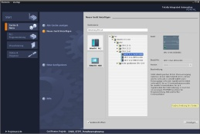

**2** SIMATIC STEP 7 Professional（博途），V13 及以上版本



**1** 工程组态站

**4** 以太网连接



开关面板

**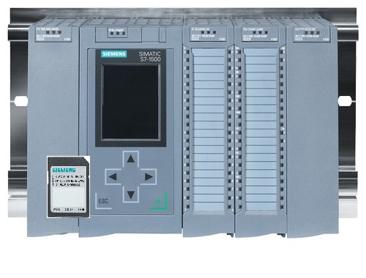**

**3** 控制器 SIMATIC S7

# 理论

* 1. 故障诊断和硬件故障

可能导致出现故障的各类因素。

切换为 RUN（运行）模式后出现的故障，可分为两种故障类型。

1. CPU 进入或保持 STOP（停止） 模式。黄色的 STOP LED 亮，此外，CPU、电源单元、外围设备模块或总线模块上的 LED 指示灯亮。

在该情况下，CPU 有故障。例如，可能是自动化系统中的模块损坏、编程错误或者总线系统出现故障。

在此进行中断分析。具体为分析硬件诊断和读取在CPU缓冲区的模块状态诊断。

1. CPU 在错误的 RUN（运行） 模式下。绿色的 RUN LED 亮，此外，CPU、电源单元、外围设备模块或总线模块上的 LED 指示灯亮或闪烁。

在该情况下，外部设备或电源可能出现故障。

首先观察、限定故障的区域范围。分析 CPU 和外围设备上的 LED 指示灯。在硬件诊断中读取错误外围设备和总线模块的诊断数据。此外，可以借助 PG 上的观察表进行故障分析。

* 1. 硬件诊断

借助 TIA Portal 在线模式下的设备视图可快速获取自动化系统的结构和系统状态概览。

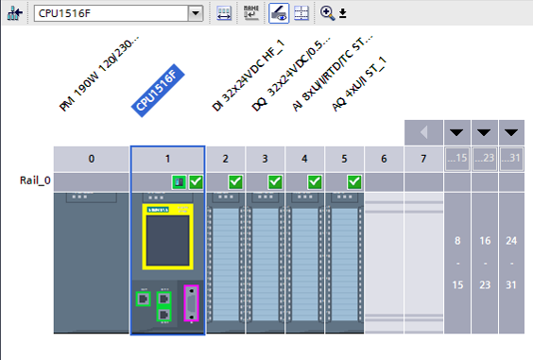

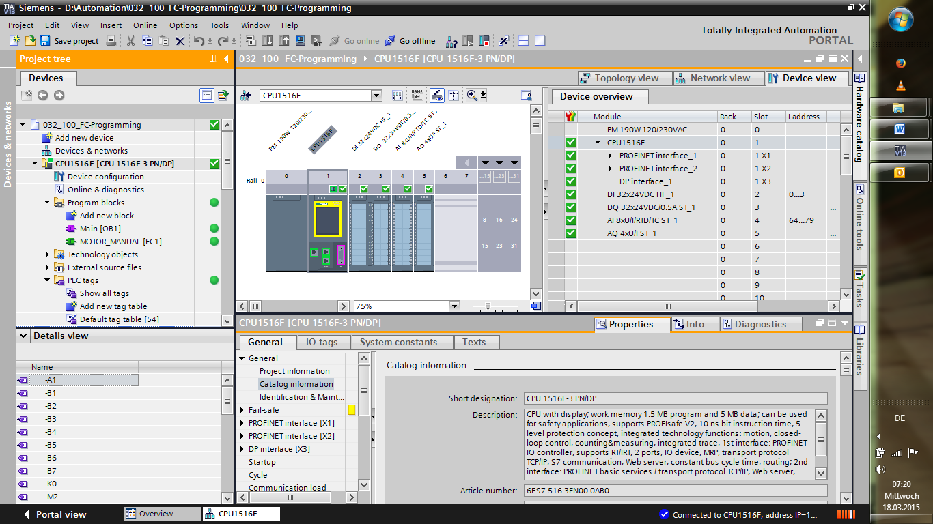

插图 1：设备配置的在线视图

* 1. 程序块的诊断

您可以在TIA Portal 在线模式下的项目导航窗口中看到用户程序中已编好的程序块概览。此时，您可以借助诊断符号比较离线和在线所用程序块的不同。

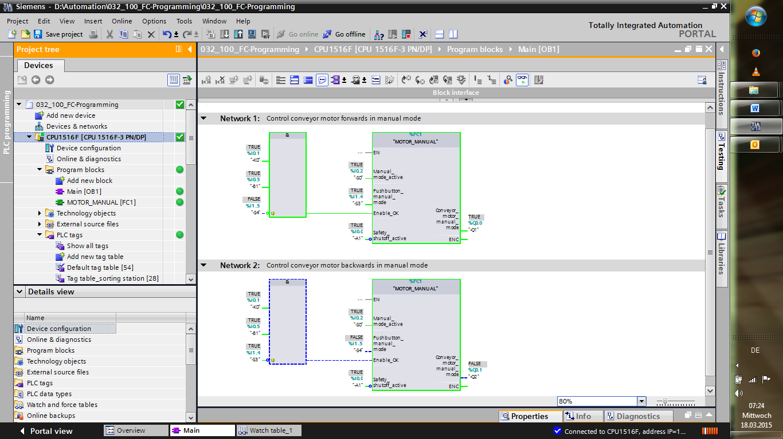

插图 2：主程序 [OB1] 块的在线视图

# 任务要求

在本章中会演示并测试以下诊断功能：

* TIA Portal 在线视图中的诊断符号
* 用模块状态进行设备诊断
* 离线/在线比较
* 观察和控制变量
* 变量的强制

# 规划

我们将对一个已完成的项目执行诊断功能并以此为例。

首先在 TIA Portal 中打开一个已装载到控制系统中的项目。

在我们的例子中，启动 TIA Portal 之后将恢复已创建的项目并装载到所属的控制系统中。

然后，您便可以在 TIA Portal 中开始执行诊断功能。

* 1. 在线接口

只有在事先正确设置与 CPU 的通讯连接，才能执行在线诊断功能。在此，我们用以太网/  
PROFINET 连接。

因此，在线连接时您要设置适于自动化系统的接口。

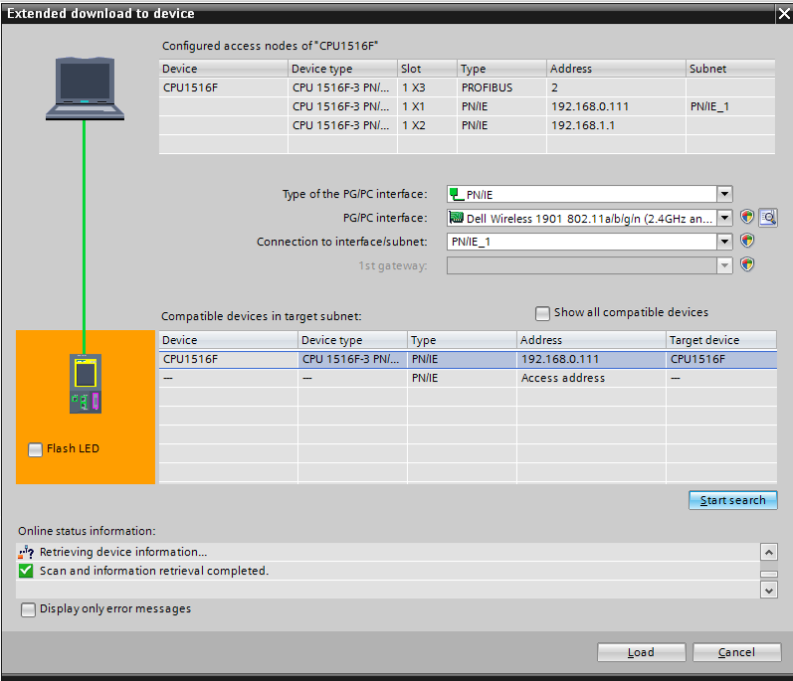

插图 3：在线连接

# 结构化的逐步说明

本章将为您介绍如何实施上述规划。如果您对此已充分了解，您只需要按照带编号的处理步骤操作即可。相反，则请您遵照以下详细说明步骤进行操作。

* 1. 恢复现有的项目
* 开始执行诊断功能之前，我们首先需要一个带编程和硬件配置的项目。  
  （例如：SCE\_EN\_032-100\_功能编程….zap）。  
  为了恢复现有项目，您必须选中相应项目 →在项目视图里恢复。  
  然后点击“打开”确认您的选择。  
  （→ 项目 → 恢复 → 选择 .zap 归档 → 打开）

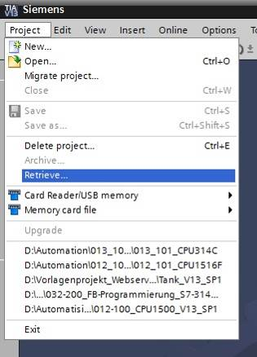

* 接下来，您可为恢复的项目选择保存的目标目录。点击“确定”按钮确认您的选择。  
  （→ 目标目录 → 确定）
  1. 加载程序
* 项目成功恢复后，您可选定控制系统并同时加载该系统与所创建的程序。(→ )

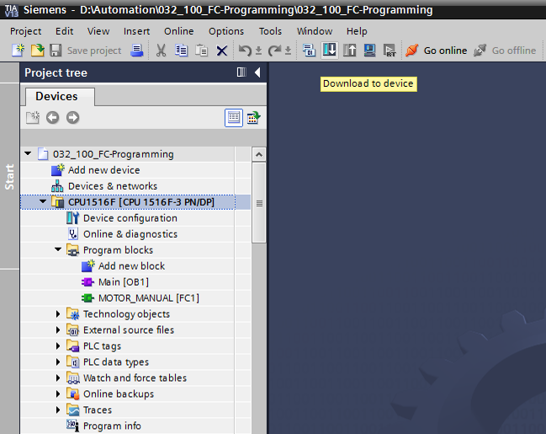

* 请选择正确的接口并单击“开始搜索”。   
  （→“PN/IE”→ 选择PG/PC网络适配器 → 直接插到插槽1 X1上 →“开始搜索”）

扫描与信息询问步骤完成之后，单击“加载”。（→“加载”）



* 加载之前，如有必要还可设置其它操作（图中粉红色标记部分）。然后再次单击“加载”  
  （→“加载”）

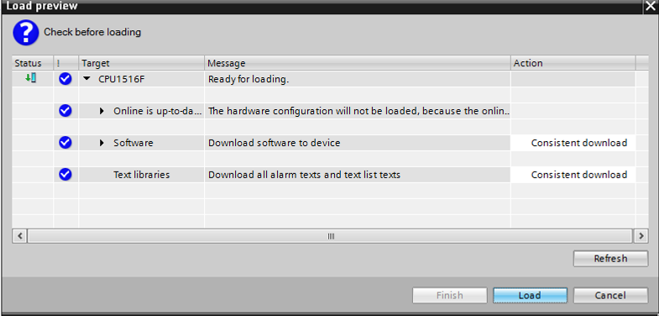

* 加载完成后，您先要在操作中勾选“全部开始”。

然后单击“完成”。（→ 勾选 →完成）

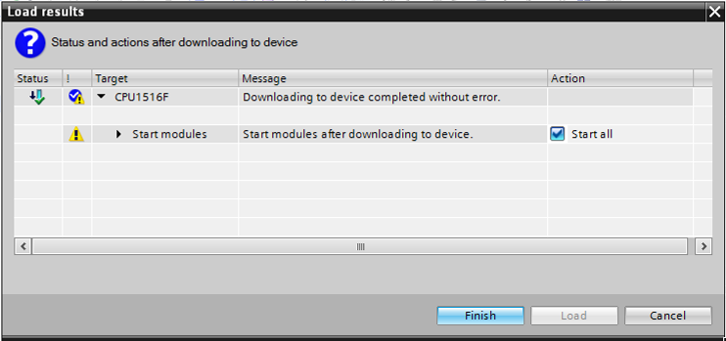

* 1. 在线连接
* 我们现在选择控制系统“PLC\_1” 登入诊断功能，然后单击“在线连接”。（® PLC\_1 ® 在线连接）

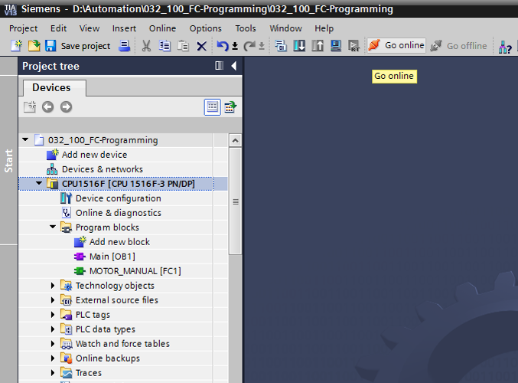

* 与控制系统“PLC\_1” 建立在线连接之后，您可用以下按钮  启动或停止 CPU。在项目导航和诊断窗口中，可以找到用符号给出的诊断信息。

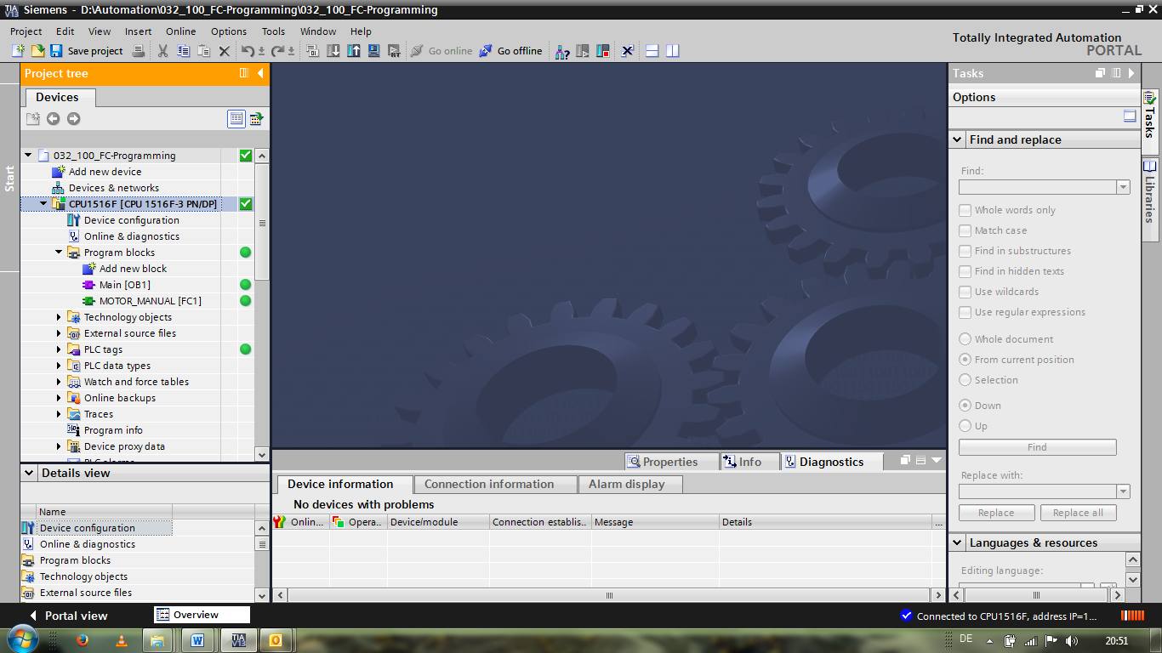

**项目导航窗口中标明比较状态的符号**

* 项目导航窗口中的诊断符号标明了比较状态，该状态显示出项目结构在线/离线的比较结果。

|  |  |
| --- | --- |
| **符号** | **含义** |
|  | 文件夹包含的对象在线和离线版本不同（只在项目导航窗口中） |
|  | 对象的在线和离线版本不同 |
|  | 对象只在在线时存在 |
|  | 对象只在离线时存在 |
|  | 对象的在线和离线版本相同 |

* 双击“设备配置”。

（→ 设备配置）

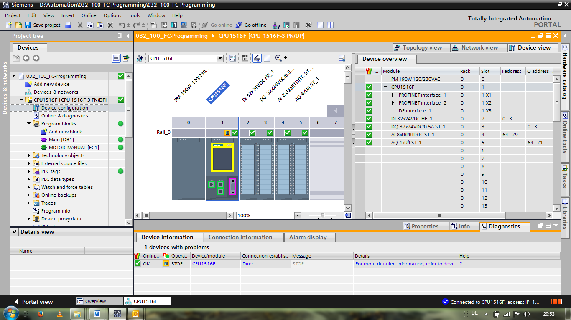

**CPU 和 CP 的运行状态符号**

* 在图形表和设备信息窗口中显示了 CPU 或通信处理器 (CPs) 不同的运行状态。

|  |  |
| --- | --- |
| **符号** | **运行状态** |
|  | 运行 |
|  | 停止 |
|  | 起动 |
|  | 暂停 |
|  | 故障 |
|  | 未知运行状态 |
|  | 已配置的模块不支持运行状态 |

**设备概览中模块和设备的诊断符号**

* 在图形表和设备概览窗口中，以下符号显示了不同模块、CPU 或通信处理器 (CP) 的运行状态。

|  |  |
| --- | --- |
| **符号** | **含义** |
|  | 正在建立与 CPU 的连接。 |
|  | CPU 无法访问所设置的地址。 |
|  | 已配置的 CPU 与实际现有的 CPU 类型不兼容。 |
|  | 与受保护的 CPU 建立在线连接时，在没有输入正确密码的情况下中断了密码对话。 |
|  | 无故障 |
|  | 需要维护 |
|  | 维护请求 |
|  | 故障 |
|  | 模块或设备已禁用。 |
|  | CPU 无法访问模块或设备（对 CPU 下面的模块和设备有效）。 |
|  | 无可用的诊断数据，因为当前的在线配置数据与离线配置数据不同。 |
|  | 已配置的模块或设备与实际现有的模块或设备不兼容（对 CPU 下面的模块或设备有效）。 |
|  | 已配置的模块不支持诊断状态的显示（对 CPU 下面的模块有效）。 |
|  | 连接已建立，但是目前还没有确定模块的状态。 |
|  | 已配置的模块不支持诊断状态的显示。 |
|  | 下游组件中发生故障：至少一个下游硬件零件出现故障。 |

**端口和以太网电缆的颜色编码**

* 在网络视图或拓扑视图中可以诊断端口和以太网电缆的状态。
* 下表指出了可能存在的颜色及其含义。

|  |  |
| --- | --- |
| **颜色** | **含义** |
|  | 无故障或维护需要 |
|  | 维护请求 |
|  | 通信错误 |

* 1. SIMATIC S7 控制系统的在线和诊断
* 在项目导航中双击“在线和诊断”。

（→ 在线和诊断）

* 右侧的在线工具上会显示 CPU 操作面板、循环时间和存储器的使用情况。将 CPU 切换为 RUN(运行)模式。（→ RUN）

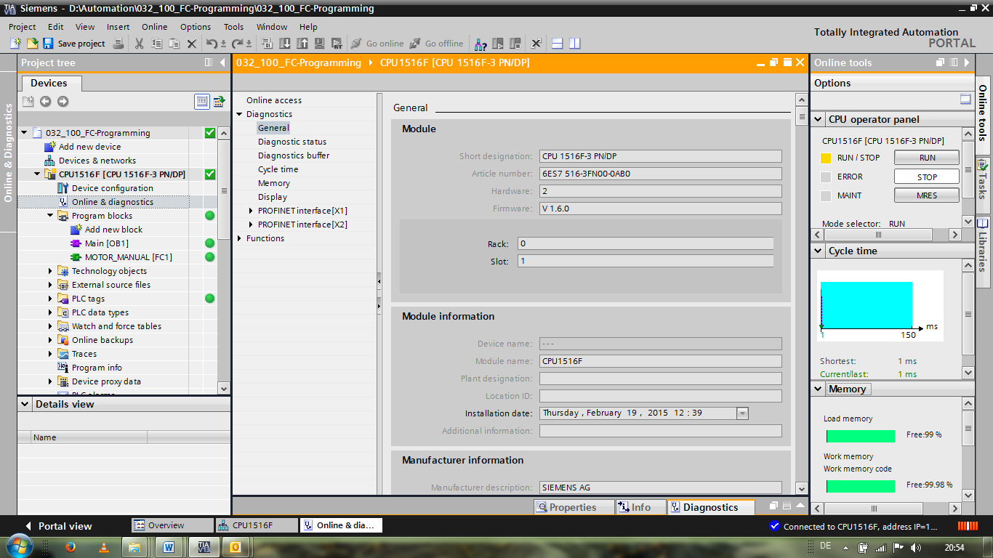

* 工作区窗口中显示 CPU 的一般信息。（® 一般信息）

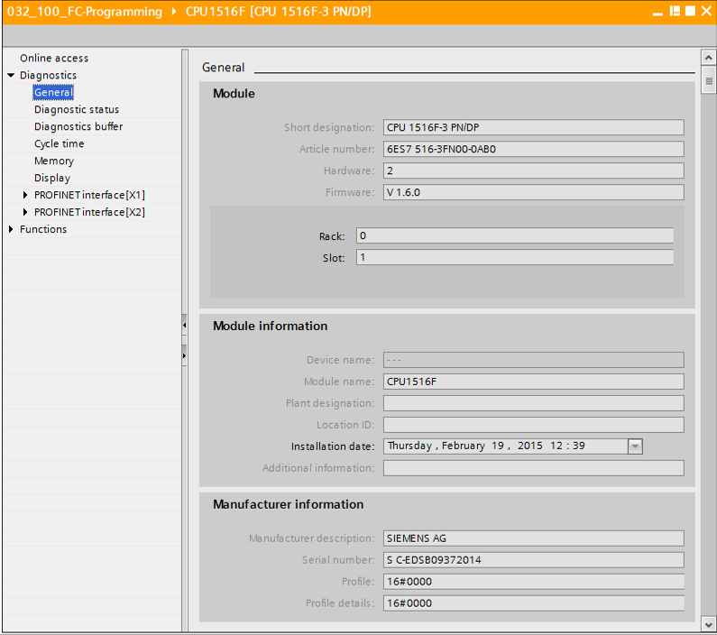

* 如果有诊断信息，将在诊断状态中显示。  
  （® 诊断状态）。

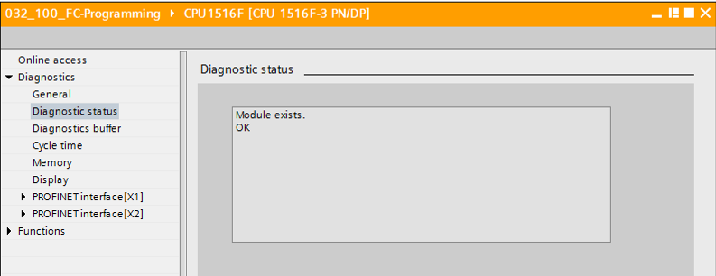

* 每个事件的详细信息显示在诊断缓冲区中。（® 诊断缓冲区）。

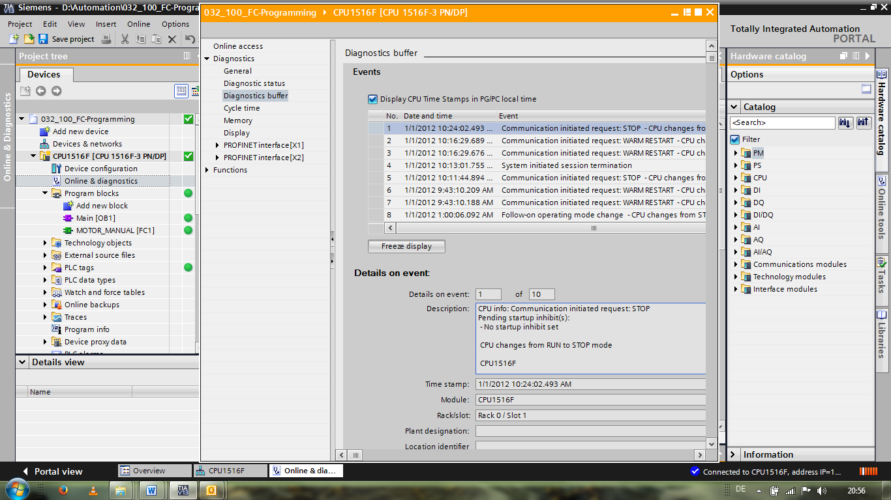

* 接下来，您可得到程序循环处理的时间信息。  
  （® 循环时间）

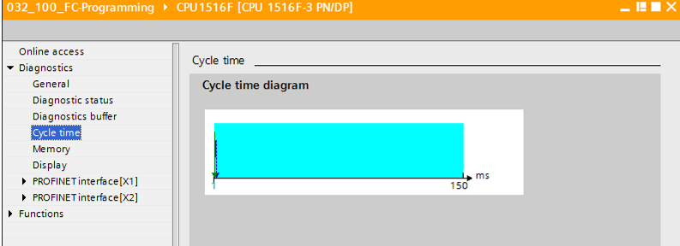

* 在此，您可看到存储器使用情况的详情。（® 存储器）

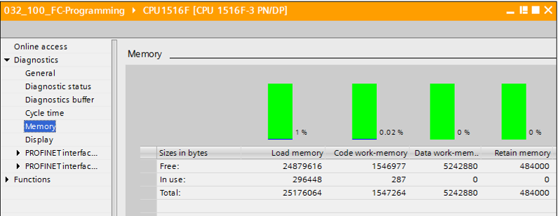

* 在 CPU 1516F 中也将提供显示器信息。（® 显示器）

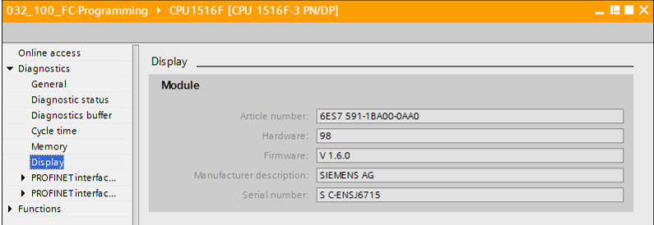

* 同时还显示网络设置和 PROFINET 接口 [X1] 或 [X2] 的状态信息。

（® PROFINET 接口 [X1] 或 ® PROFINET 接口 [X2]）

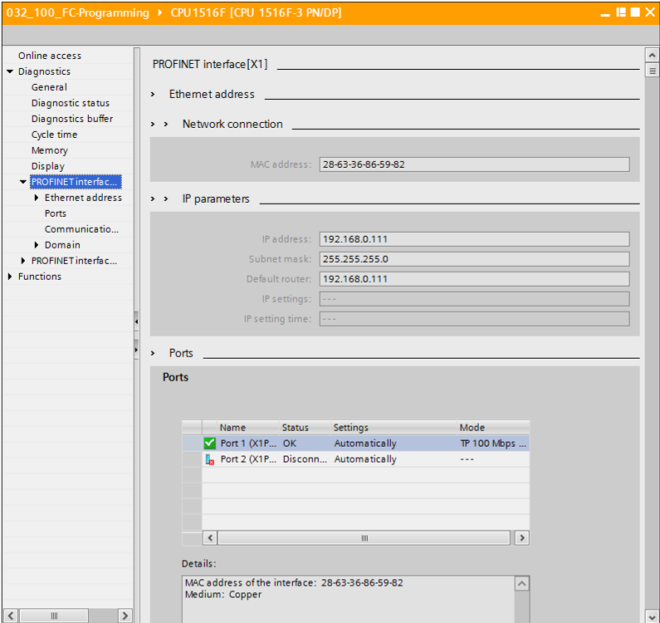

* 在“分配 IP 地址”功能下您可为控制系统分配 IP 地址。此功能仅在CPU 中没有装载硬件时适用。

（® 功能 ® 分配 IP 地址）

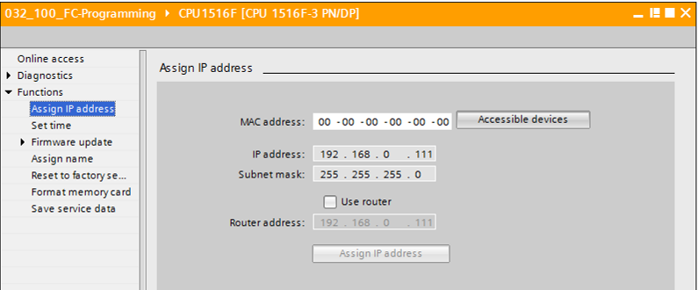

* 在“设置时间”下可以设置 CPU 的时间。

（® 功能 ® 设置时间）。

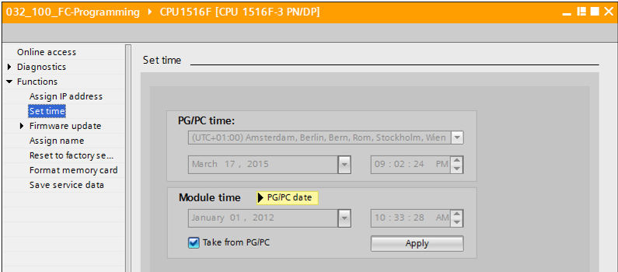

* 在“固件升级”下可以升级 PLC 或显示器的固件。

（® 功能 ® 固件升级）。

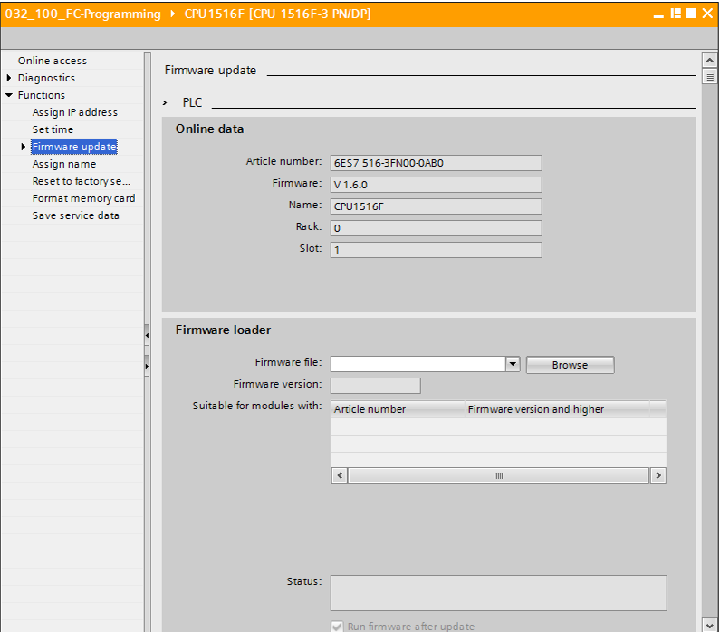

* 在“分配名称”下可以为已配置的 PROFINET设备分配 PROFINET 设备名称。在此，您无法更改 CPU 上的设备名称，只能通过装载已更改的硬件配置进行更改。

（® 功能 ® 分配名称）

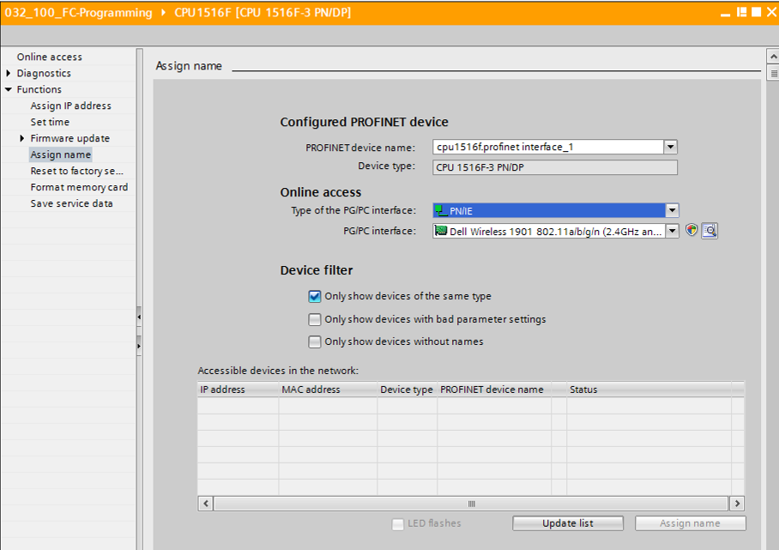

* 在“重置为出厂设置”下可将 CPU 重置为出厂设置状态。重置成出厂设置状态后，已插入的存储卡将重新读取 CPU 的设置和程序，因此，必须在重置出厂设置之前格式化该存储卡。

（® 格式化存储卡 ® 格式化 ® 重置为出厂设置 ® 保留或删除 IP 地址 ® 重置）

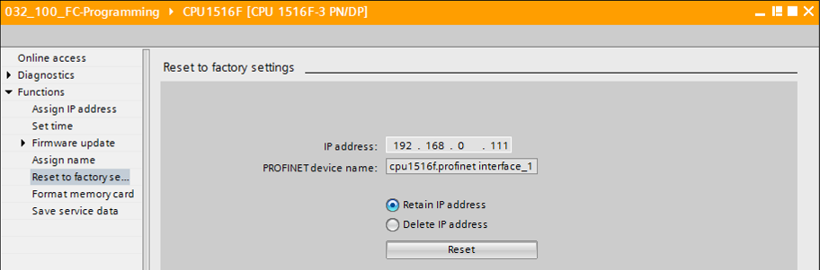

* 最后可以在“功能”下保存服务数据。

（® 功能 ® 保存服务数据）

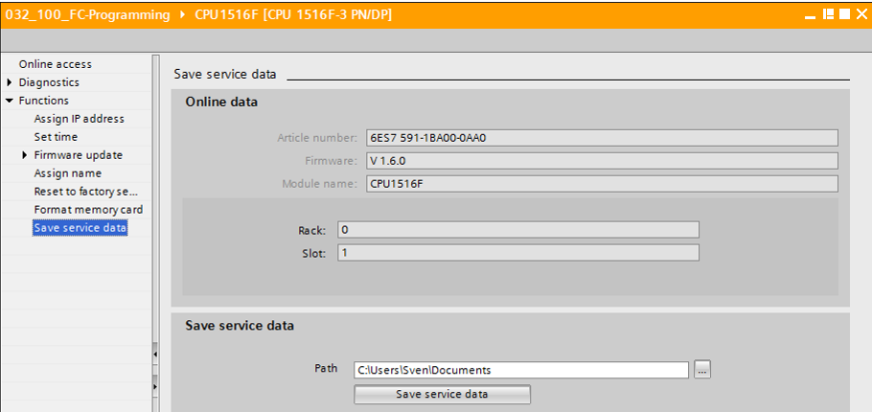

* 在开始下一个章节之前要重新断开在线连接。

（® 在线访问 ® 断开在线连接）

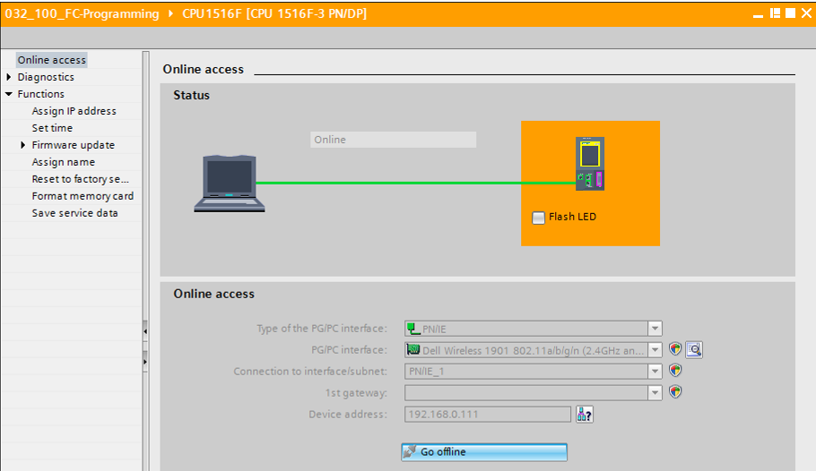

* 然后，TIA Portal 将重新处于离线模式，不再显示橙色的条框和诊断符号。
  1. 在线/离线比较
* 大多数情况下，确认保存的数据与在控制系统中加载的数据是否一致非常重要。首先，在块手动电机 [FC1]中的“与功能”上删除变量“保护关闭/激活”的导航。

保存块手动电机 [FC1]，但**不**装载到控制系统中。

然后重新关闭块手动电机 [FC1]。

* 为了进行比较，用鼠标右键单击控制系统“PLC\_1”，然后选择“比较”“在线/离线”。

（® 压力机控制系统 ® 比较 ® 离线/在线）

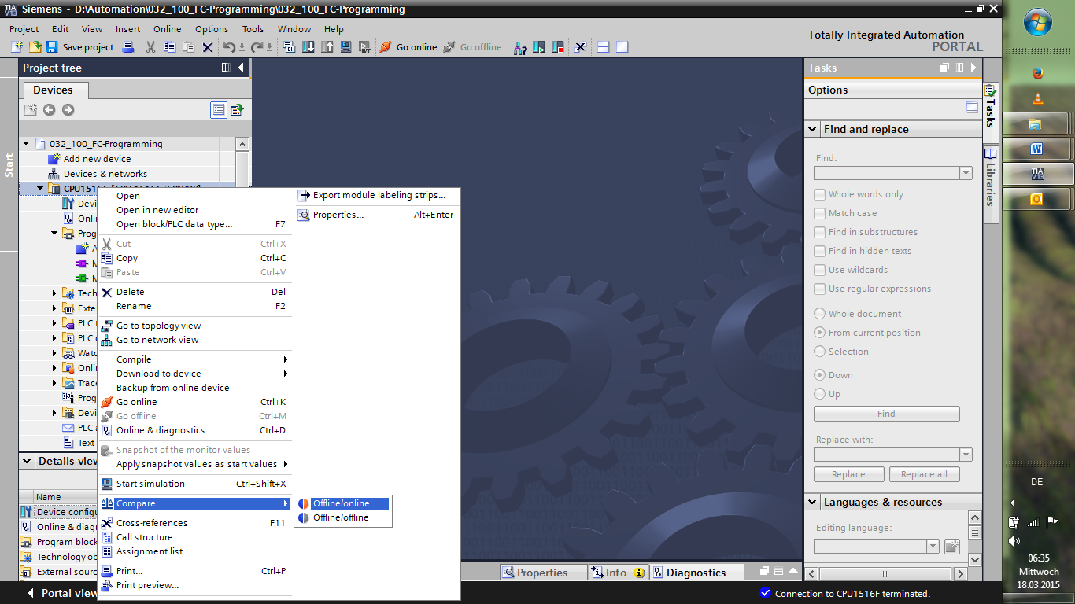

* 在线比较编辑器被打开。

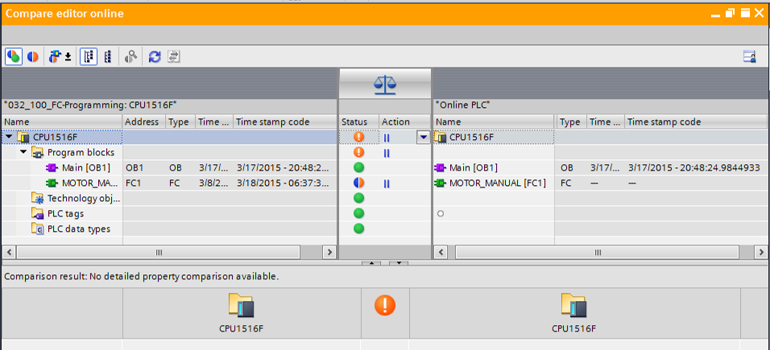

* 例如，如果显示块有区别 ，则首先选定涉及到的块。然后，您可通过单击按钮 neu-26“开始细节比较”。

（® 手动电机 ® 开始细节比较）。

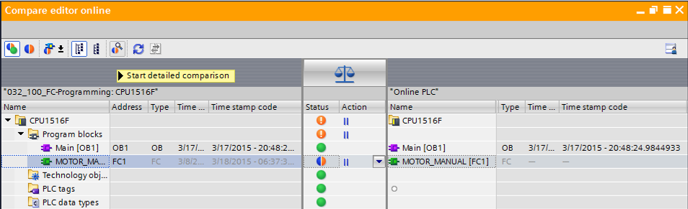

* 在逻辑块比较中，对比选中的离线/在线块。详细的区别说明会在比较结果中显示。

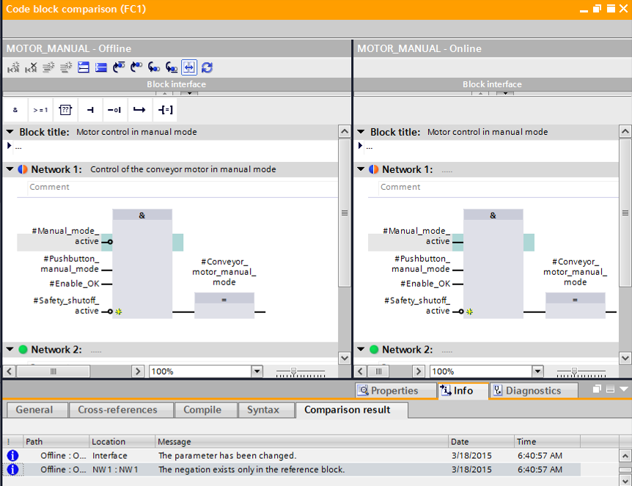

* 关闭逻辑块比较的窗口。
* 比较编辑器可以操作所涉及到的块。

从编程设备中将手动电机块装载到控制系统中并覆盖原有块，或者从控制系统中读取手动电机块并覆盖 TIA 项目中的块。

选择“装载设备”。（← 装载设备）

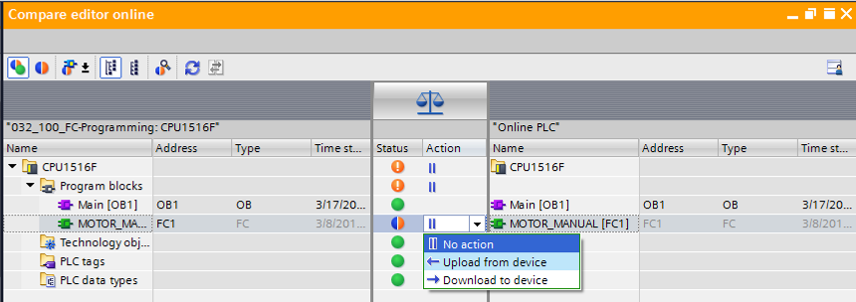

* 单击按钮 neu-30 执行操作。（® 执行操作）

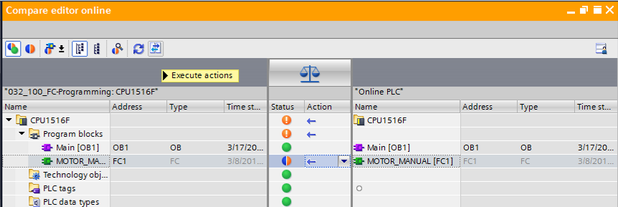

* 确认“装载设备”。（® 装载设备）

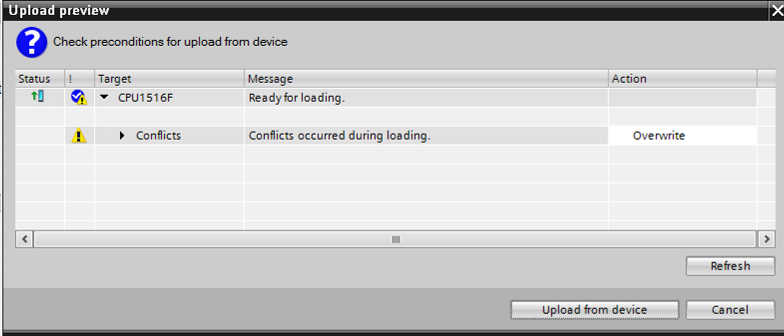

* 装载过后，不再存在差别。现在要重新保存您的项目并断开在线连接。
  1. 观察和控制变量
* 您需要用观察表对变量进行观察和控制。

在项目导航中双击“添加新的观察表”。

（® 添加新的观察表）。

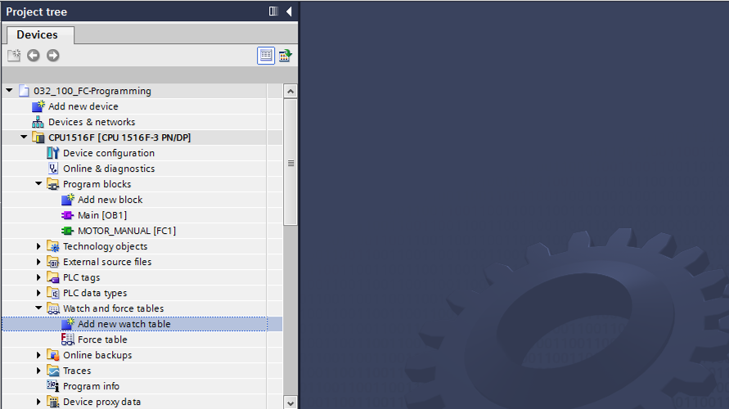

* 双击鼠标打开新建的“观察表\_1”。（®“观察表\_1”）
* 您可将单个变量记录到表格中或者在选择“分类系统的变量表”后选中要观察的变量并从详细视图中将其拖至观察表中。

（® 标准变量表）

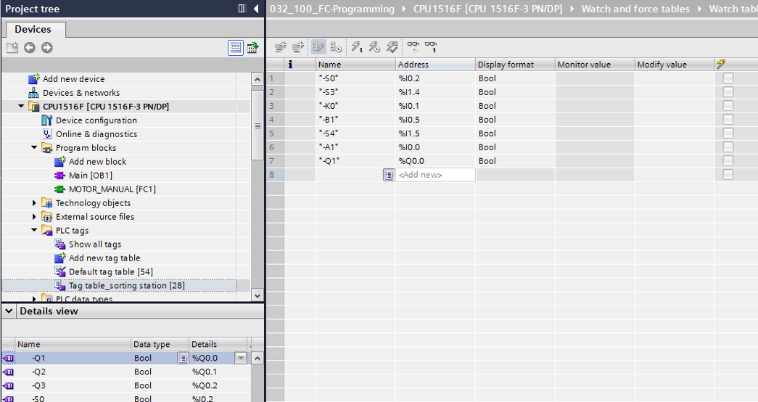

* 选中以下两栏，则所有观察和控制功能处于可选状态：

“所有控制栏”和 “扩展模式的所有栏”。

现在选择观察的触发时间。  
（® 永久）

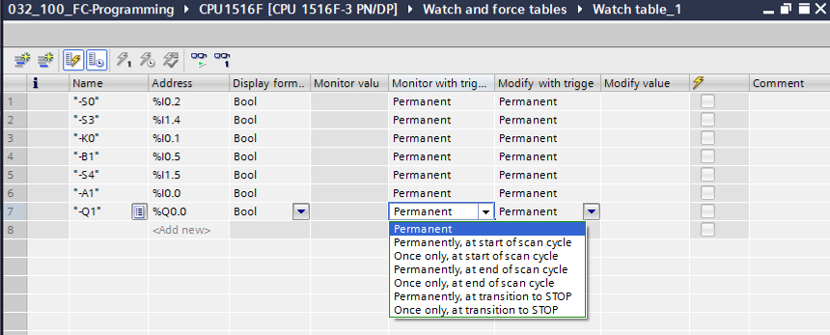

**以下的观察和控制模式可用：**

* 永久（在该模式下，在循环开始时观察或控制输入端，在循环结束时观察或控制输出端。）
* 循环开始时一次
* 循环结束时一次
* 循环开始时永久
* 循环结束时永久
* 从 RUN（运行） 模式切换到 STOP（停止） 模式时一次
* 从 RUN （运行）模式切换到 STOP（停止） 模式时为永久模式

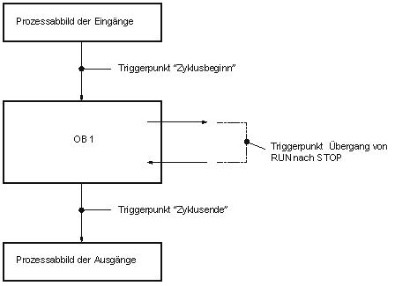

输出端过程图

“循环开始”时触发

组织块 1

过程输入映像

从 RUN 模式切换到 STOP 模式时触发

“循环结束”时触发

* 现在单击 013“一次性并立即观察所有数值”或单击 012“根据触发设置观察所有数值”。（® 012 观察全部）。

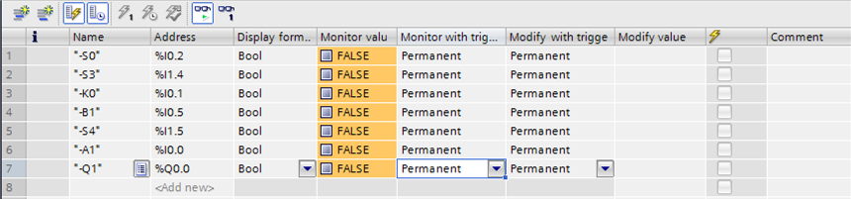

* 为了对变量进行控制，请输入所需的控制值。现在单击 ，以“一次性并立即控制所有已激活的数值”，或者单击 ，以“通过控制触发条件控制所有已激活的数值”。

（® TRUE（真）®  通过“控制触发条件”控制所有已激活的数值）

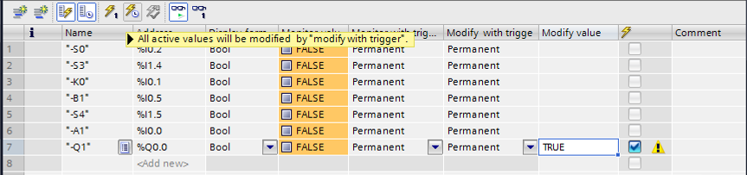

* 用**“是”按钮**确认警告。（® 是）

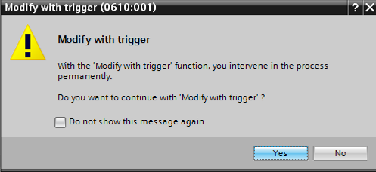

* 该输入端已激活，尽管编程设定的条件未满足。

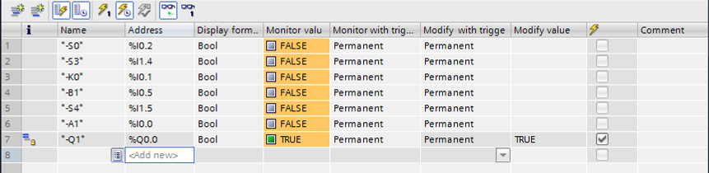

**提示：**如果观察表关闭或者失去了与可编程逻辑控制的连接，则所有控制指令将无效。

* 1. 变量的强制
* 使用“强制”（强制控制）功能可以赋予变量一个固定的值。与“控制变量”时类似，要对强制值进行预设，但是，与其不同的是，在关闭或停止 CPU 后，强制数值保持不变。“控制变量”和“强制变量”功能之间的区别主要是：与“控制变量”相比，在“强制”功能中，不为数据块、定时器、计数器和标记赋值。

外围设备输入端（例如 EWxx:P）不能进行控制，但可以通过“强制”预赋值。

与“控制”相比，通过“强制”固定预设的数值不能被用户程序覆盖。

与“控制”时不同，如果关闭强制表，强制变量值仍保持不变。

如果中断与 CPU 的在线连接， “强制”给变量的赋值会继续使用。

* 为了进行强制变量，首先必须双击打开强制表。

（® 强制表）

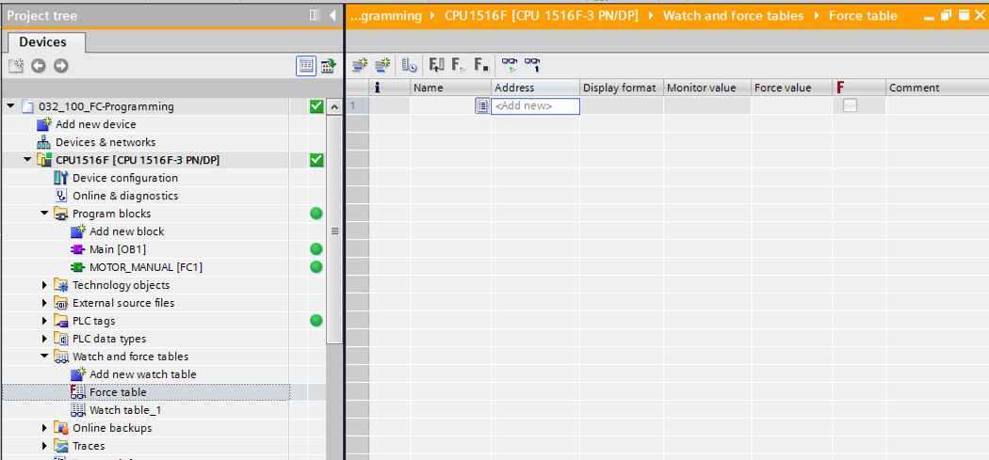

* 从列表中选择带有地址 %A0.0 的运算数“Q1”。(® Q1)

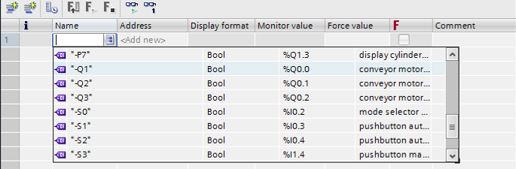

* 强制变量时通过外围设备的直接访问输入运算数 (%A0.0:P)。

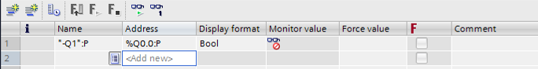

* 输入所需的强制值，并激活  该运算数。

在此单击 “开始或替换强制”并将新的强制任务传输给 CPU。

（® %A0.0:P ® TRUE（真）®  ®  开始或替换强制）。

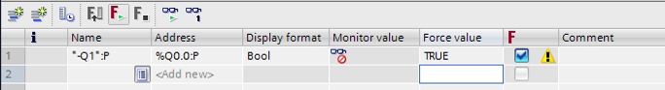

* 用“**是”按钮**确认警告。（® 是）

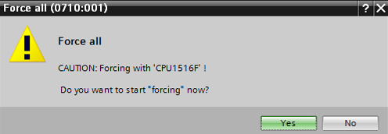

* 该强制变量被激活并且 CPU 上的黄色 **MAINT-LED** 亮起。此外，在 S7-1500 显示器的右上方将显示一个有红色背景色的 **F**。



**提示：**如果关闭观察表或者失去与可编程逻辑控制连接，则**强制变量保持激活状态**且 CPU 上黄色的 **FRCE LED** 继续亮。

* 如果要**“退出强制变量”**，请单击：“ 退出强制变量”并用“是”按钮确认后续的提示。

（®  退出强制）**“是”按钮。**（® 是）



退出强制变量并且 CPU 上的黄色 **MAINT-LED** 熄灭。

* 如果在控制系统中已存在一个强制任务，则观察表中出现符号 neu-7。

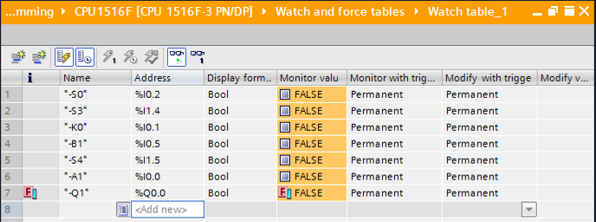

* 如果现在用鼠标选择 neu-7，将显示更多信息。(® neu-7)

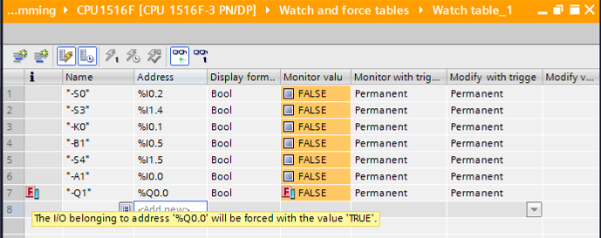

* 如果在控制系统中已存在一个强制任务，则可以通过在线设备视图显示和退出该任务。为此，必须在设备视图的在线模式下用鼠标右键单击 CPU 并选择“更新和显示已强制的运算数”。

（® 用鼠标右键单击 CPU ® 更新和显示已强制的运算数）

* 带有当前强制任务的强制表会出现，现在可以选择退出该表格。（®  退出强制）

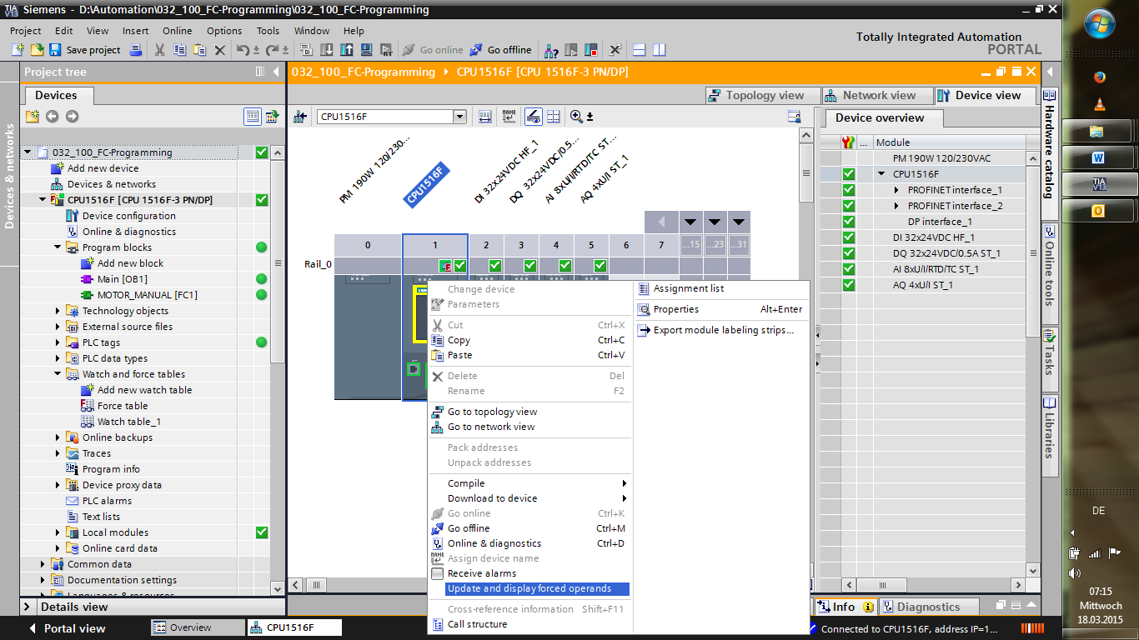

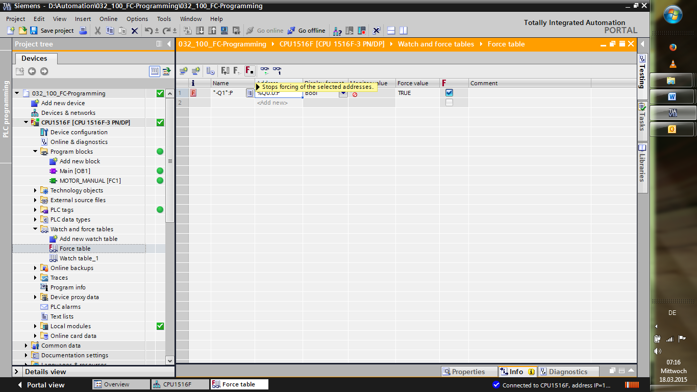

* 1. 检查清单

|  |  |  |
| --- | --- | --- |
| **编号** | **说明** | **已检查** |
| 1 | “项目 032-100功能编程…”已成功恢复。 |  |
| 2 | “项目 032-100功能编程…”中的 CPU 1516F 已成功加载。 |  |
| 3 | CPU 1516F 已在线连接。 |  |
| 4 | 用在线诊断检查 CPU 1516F 的状态。 |  |
| 5 | CPU 1516F 中的块离线/在线比较已进行。 |  |
| 6 | “观察表\_1”已创建。 |  |
| 7 | 变量 (-S0 / -S3 / -K0 / -B1 / - S4 / -A1 / -Q1) 已输入到观察表中。 |  |
| 8 | 通过控制观察表中的输出端 (–Q1 = 1) 接通传动带电机向前运行。 |  |
| 9 | 通过控制观察表中的输出端 (–Q1 = 0) 关闭传动带电机向前运行。 |  |
| 10 | 打开强制表。 |  |
| 11 | 变量 (-Q1:P) 已输入到强制表中。 |  |
| 12 | 通过在强制表中强制输出端 (–Q1 = 1) 接通传动带电机向前运行。 |  |
| 13 | 重新关闭输出端 –Q1 的强制。 |  |

# 练习

* 1. 任务分配 - 练习

在本练习中要测验“SCE\_EN\_032-200\_功能块编程”一章中的功能块自动电机 [FB1]。

在此有一个问题，汽缸位于前面的终端位置，因此传送带不能启动。

现在要借助观察表把汽缸移到后面的终端位置，使其能在块自动电机 [FB1]上使能。

* 1. 规划

现在请借助逐步说明独立实施分配的任务。

* 1. 检查清单 - 练习

|  |  |  |
| --- | --- | --- |
| **编号** | **说明** | **已检查** |
| 1 | “项目 032-200\_功能块编程…”已成功恢复。 |  |
| 2 | “项目 032-200\_功能块编程…”中的 CPU 1516F 已成功加载。 |  |
| 3 | 观察表已创建并已在“汽缸观察表”中重命名。 |  |
| 4 | 变量 (-B1 / -B2 / -M2) 已输入到观察表中。 |  |
| 5 | 通过控制观察表中的输出端 (–M2 = 1) 驶入汽缸。 |  |
| 6 | 汽缸已驶入 (-B1 = 1)。 |  |
| 7 | 在观察表中重置驶入汽缸的输出端 (–M2 = 0)。 |  |

# 更多相关信息

您可以找到更多指导信息辅助您进行入门学习或深化学习，例如：入门指南、视频、辅导材料、APP、手册、编程指南及试用版软件/固件，单击链接：   
  
[www.siemens.com/sce/s7-1500](http://www.siemens.com/sce/s7-1500%20)